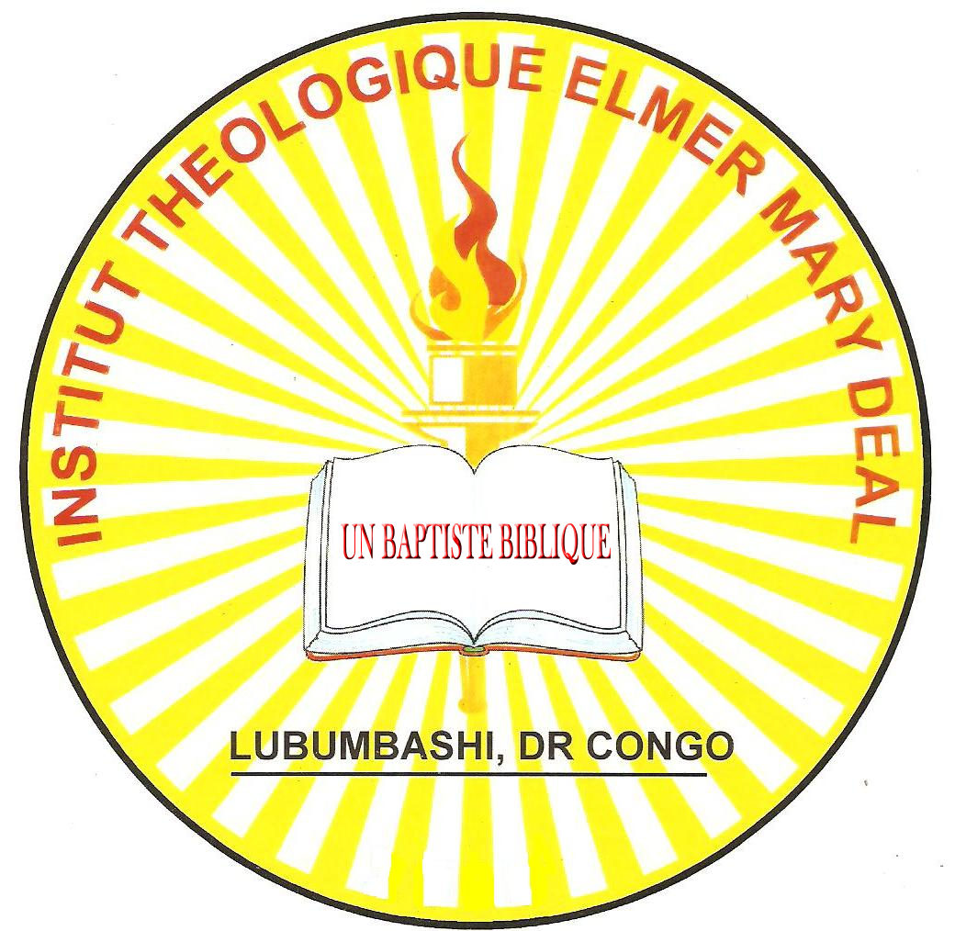

PROPHÉTIE 1ère & 2ème Partie
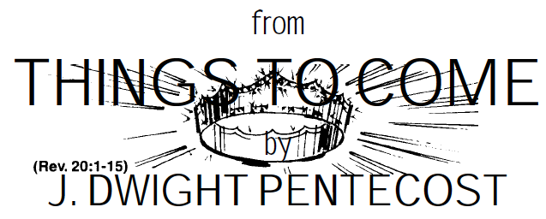
Traduit de l’Anglais en Français par Lubuli Munyengo Joël & Mukeba Kajimba Gustave
Supervisé par : Dr Elmer Lee Deal et Dr et Mme Felicidad C. Felicilda
Missionnaires en République Démocratique du Congo.


Le droit de copie de ce Matériel est interdit, et ce matériel doit être utilisé avec permission

